Touch

Overview：
This project is to test touch sensor. When the metal head in the module is touched, the LED will turn on, otherwise it will turn off.

Materials：
Arduino Uno x 1
Touch switch x 1
DuPont wires x 3

Product description :
触摸墙壁开关是电子取代机械的又一成功应用。触摸开关没有金属触点，不放电不打火，大量的节约铜合金材料，同时对于机械结构的要求大大减少。它直接取代传统开关，操作舒适、手感极佳、控制精准且没有机械磨损。同时，触摸开关更有人性化的关怀，可以自己选择开关上的文字提示，个性化的文字标签呈现出液晶显示的效果，水晶面板发出淡淡的微光，让深夜不再是完全的漆黑，足以让人形成方位和轮廓感。触摸开关的原理是利用人体的感应电压触发的,因为在我们的环境里我很多的电磁波,都会使人体产生感应电压,就是这个原理.因为有了感应电压才能触发触摸开关的输入三级管(一般是高输入阻抗的COMS管)使它导通,从而控制电路开关.

Technical Parameters ：
◆类型：电容式点动型
◆供电电压：2~5.5V
◆触摸面：正反面均可作为触摸面
◆初态为低电平，触摸为高电平，不触摸为低电平

Wiring diagram:
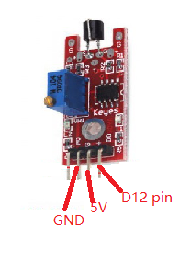
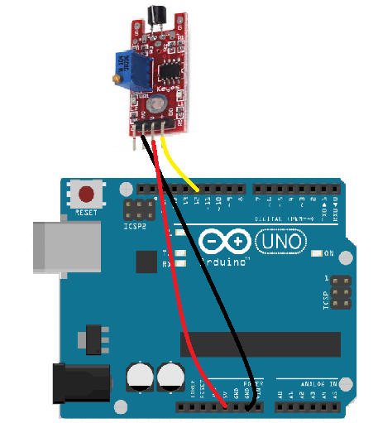

Example code:
/* touch sensor test project
*/
int digit_sensor = 12; // select the input pin for the potentiometer
int ledPin = 3; // select the pin for the LED
int digitValue ; // value from the digit input pin
void setup () {
pinMode (ledPin, OUTPUT);
pinMode (digit_sensor, INPUT);
}
void loop () {

digitValue=digitalRead(digit_sensor);

if (digitValue==HIGH)
{
digitalWrite (ledPin, HIGH);
}
else
{
digitalWrite (ledPin, LOW);
}
}

Experimental phenomena：
当触摸这个传感器时，LED灯亮起，当不触摸这个传感器时，LED灯熄灭。

